Galapagos Zentralwunder-Kreuzfahrt
5 Tage – 4 Nächte
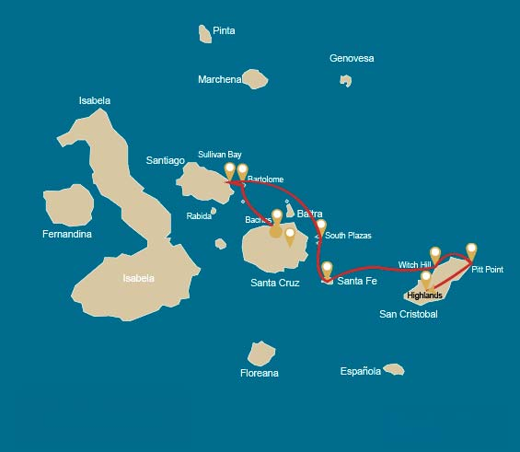

 |  |  | Wandern | Schnorcheln | Panga Ride | Kajak
SAMSTAG | AM | Santa Cruz Insel : Baltra - Flughafen (Ankunft)
 | PM | Santa Cruz Insel : Bachas Strand | *
SONNTAG | AM | Bartolome Insel : Bartolome | * | * | *
 | PM | Santiago Insel : Sullivan Bay | * | * | *
MONTAG | AM | South Plazas Insel : South Plaza | * |  | * | *
 | PM | Santa Fe Insel : Santa Fe | * | * | * | *
DIENSTAG | AM | San Cristobal Insel : Witch Hill | * | * | * | *
 | PM | San Cristobal Insel : Pitt Point | * | *
MITTWOCH | AM | San Cristobal Insel : Hochländer | *
 | PM | San Cristobal Insel : San Cristobal - Flughafen (Hin- und Rückfahrt)

TAG 1

AM: ANKUNFT AM FLUGHAFEN BALTRA (FLUGHAFEN)
Abflug zu den Galapagos-Inseln, Ankunft am Flughafen Baltra, wo unser Naturführer des Nationalparks auf Sie wartet.

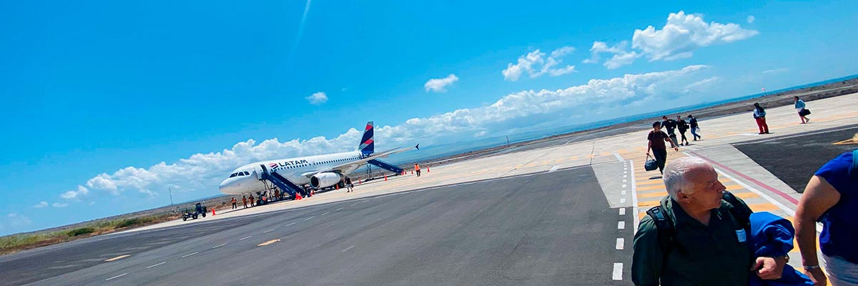

Dauer:
Niveau: | 1
Aktivitäten: | -

PM: BACHAS
Anschließend fahren wir zum Strand Bachas, der nördlich der Insel Santa Cruz liegt. Hier können wir schnorcheln oder einen entspannten Strandspaziergang unternehmen. Die Anlandung ist nass, das heißt, wir springen direkt von der Panga an den Strand. Auch hier empfehlen wir, barfuß auszusteigen und für den Rest der Tour leichte Wanderschuhe zu tragen. In der Salzwasserlagune hinter dem Strand sind oft Blaureiher und kleine Vögel zu sehen. Beide Strände sind Nistplätze für grüne Meeresschildkröten.

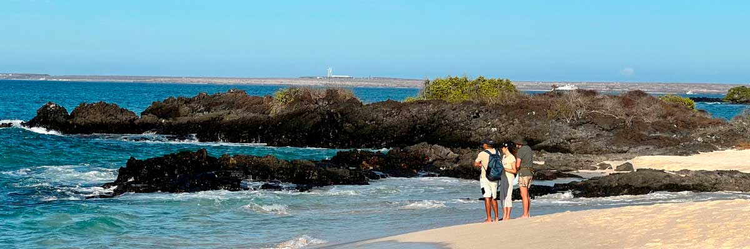

Verpflegung: | -/M/A
Dauer: | 1,6 km / 1 mi
Unterkunft: | M/Y Galaxy Orion
Niveau: | 1
Aktivitäten: | WANDERN
TAG 2

AM: BARTOLOME
Bartolome ist einer der berühmtesten Orte auf den Galapagosinseln und einer der wenigen, wo Sie Pinguine sehen können, ohne in die abgelegenen Gebiete im Westen von Isabela und Fernandina zu fahren. Sie haben eine großartige Aussicht auf Pinnacle Rock, der sich auf der Nordseite der Insel befindet, direkt neben einem wunderschönen pfirsichfarbenen Sandstrand. Die Wanderung zur Spitze der Insel ist fantastisch und bietet Ihnen unglaubliche Ausblicke auf Mondlandschaften mit verstreuten Vulkankegeln. Von diesem Aussichtspunkt aus sind viele Inseln sowie die Bucht von Sullivan und der Pinnacle-Felsen zu sehen. Schnorcheln: Sie haben die Möglichkeit, vom Strand aus zu schwimmen oder zu schnorcheln. Dieses Gebiet genießt den wohlverdienten Ruf, einer der besten Schnorchelplätze auf Galapagos zu sein, nicht nur wegen seines klaren und ruhigen Wassers, sondern auch wegen der Anwesenheit von Pinguinen, die beim Schnorcheln relativ leicht zu finden sind unglaubliche Vielfalt an Fischen, bunten Wirbellosen, Seelöwen, Schildkröten, Rochen und Riffhaien.

Höhepunkte: Galapagos-Pinguine, Vulkanlandschaften, Pinnacle Rock, Blaufußtölpel, Reiher, Seelöwen, Haie.
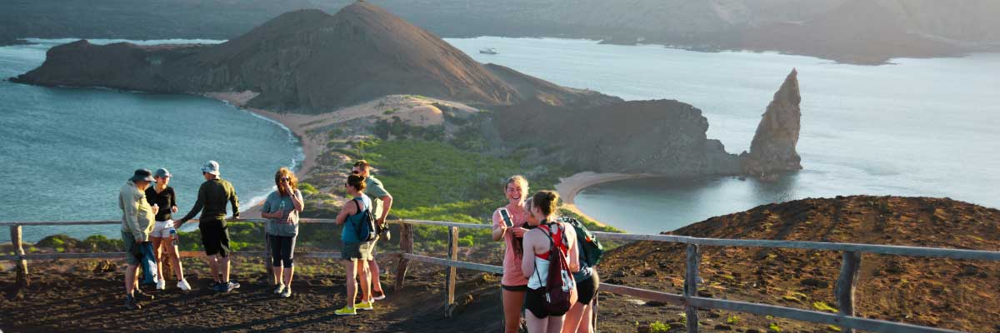

Dauer: | 1,5 km / 0,9 mi
Niveau: | 2
Aktivitäten: | WANDERN,SCHNORCHELN,PANGA-FAHRT

PM: SULLIVAN BUCHT
Diese Wanderung ist eine Reise zum Verständnis der Entstehung dieser Vulkaninseln. Sie wandern in einem sehr gut erhaltenen Fluss aus Pahoehoe-Lava, der Ihnen endlose Möglichkeiten bietet, die zarten Texturen dieser Art von Lava zu sehen, die nur an wenigen Orten auf der Welt vorkommt. Auf den ersten Blick scheint die karge Landschaft völlig unbelebt zu sein, aber halten Sie Ausschau nach Pionierpflanzen, Lavaechsen und kleinen Vögeln. Am Ufer findet man Pinguine, Pelikane und Austernfischer.

Höhepunkte: Pahoehoe-Lava, Galapagos-Pinguine, Austernfischer, Galapagos-Falken.
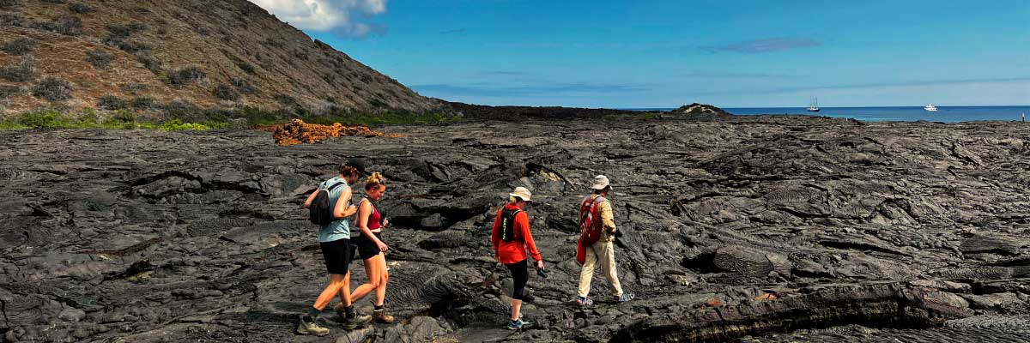

Verpflegung: | F/M/A
Dauer: | 2,2 km / 1,4 mi
Unterkunft: | M/Y Galaxy Orion
Niveau: | 3
Aktivitäten: | WANDERN,SCHNORCHELN,PANGA-FAHRT
TAG 3

AM: SOUTH PLAZAS INSEL
Von den beiden Zwillingsinseln ist nur der Besuch der South Plazas gestattet, während die North Plazas ausschließlich für wissenschaftliche Forschungszwecke reserviert sind. Dies ist eine kleine Insel, die jedoch eine beeindruckende Menge an Wildtieren beherbergt. Gleich nach Ihrer Landung sehen Sie Galapagos-Landleguane, die unter Feigenkakteen warten und sich von ihren Früchten ernähren. Eine große Seelöwenkolonie bietet Ihnen die Möglichkeit, verspielte Jungtiere zu beobachten, die sich in den Gezeitentümpeln erfreuen, aber auch große, mürrische Männchen, die ihr Revier verteidigen. Der Weg führt Sie zu einer Klippe, wo Sie viele Seevögel wie Fregattvögel, Rotschnabel-Tropikvögel, Tölpel, Schwalbenschwanzmöwen und Pelikane beobachten können. Eine rötliche Sukkulentenvegetation mit vereinzelten Kakteen bedeckt die meisten Inseln wie ein Teppich und verleiht dieser Insel eine einzigartige Persönlichkeit.

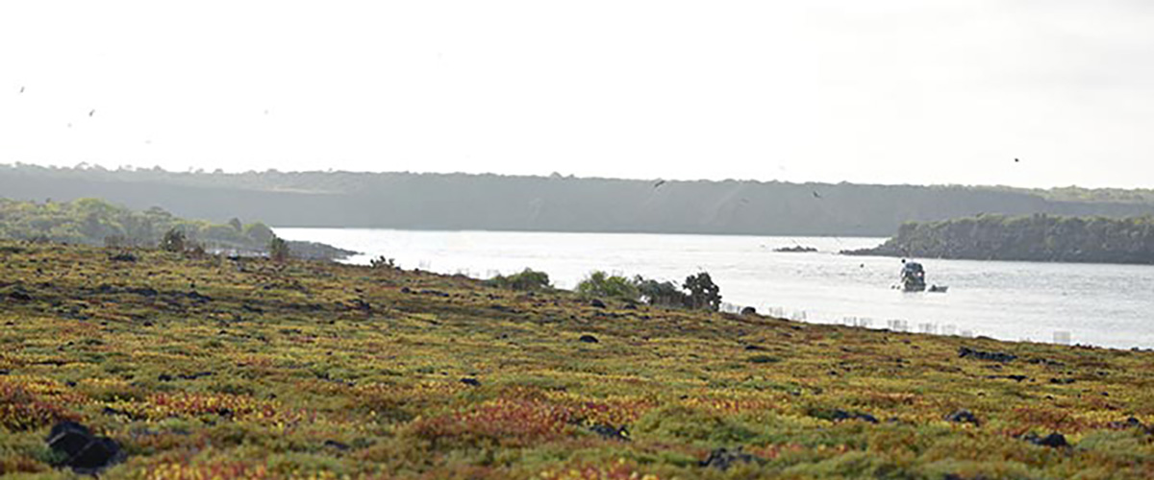

Dauer: | 1,4 km / 0,8 mi
Niveau: | 2
Aktivitäten: | WANDERN,PANGA-FAHRT,KAJAK

PM: INSEL SANTA FE
Riesige Opuntienkakteen und karge Lavagestein umgeben den Landeplatz auf Santa Fe, der sich in einer der schönsten Buchten der Galapagosinseln befindet. Türkisfarbenes Wasser und weiße Sandstrände machen diesen Ort zu einem perfekten Zuhause für eine große Kolonie von Seelöwen, die Sie auf dem Sand sonnen sehen werden. Im Landesinneren suchen Sie nach endemischen Landleguanen von Santa Fe, aber achten Sie auch nach oben auf die Galapagosfalken, die sich oft auf den Spitzen der Kakteen niederlassen und nach Beute Ausschau halten. Darwin-Finken, Galapagos-Tauben, Spottdrosseln und Lavalebendige sind entlang des Weges ebenfalls häufig anzutreffen.

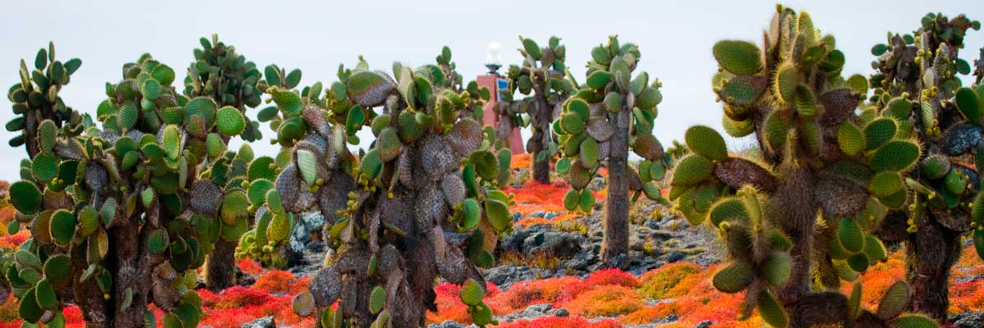

Verpflegung: | F/M/A
Dauer: | 0,8 km / 0,5 mi
Unterkunft: | M/Y Galaxy Orion
Niveau: | 2
Aktivitäten: | WANDERN,SCHNORCHELN,PANGA-FAHRT,KAJAK
TAG 4

AM: CERRO BRUJO
Beginnen Sie Ihren Tag am Cerro Brujo, einem atemberaubenden weißen Sandstrand an der Nordküste der Insel San Cristóbal. Dieser Strand ist einer der ersten Orte, die von Charles Darwin besucht wurden. Es ist ein exquisiter Ort zum Spazierengehen und Genießen der Landschaft, mit seinem pudrigen weißen Sand und türkisfarbenem Wasser. Die Gegend beherbergt eine große Seelöwenkolonie, und die nahegelegene Lagune beherbergt oft mehrere Vogelarten, darunter Pelikane und Blaufußtölpel. Das klare Wasser macht es auch zu einem idealen Ort zum Schnorcheln, wo Sie reiche Meereslebewesen antreffen können.

Höhepunkte: Weißer Sandstrand, Seelöwen der Galápagosinseln
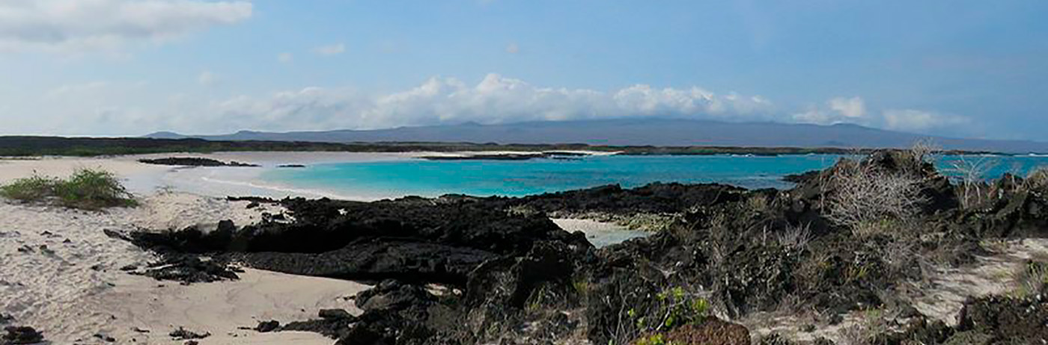

Dauer: | 0.5 km / 0.3 mi
Niveau: | 1
Aktivitäten: | WANDERN,SCHNORCHELN,PANGA-FAHRT,KAJAK

PM: PITT-PUNKT
Am Nachmittag geht es nach Punta Pitt, am östlichen Ende der Insel San Cristobal gelegen. Diese einzigartige Stätte ist der einzige Ort auf den Galapagosinseln, an dem man alle drei Arten von Tölpeln und zwei Arten von Fregattvögeln sehen kann. Der Weg hier bietet eine anspruchsvolle Wanderung auf einem steilen Pfad, belohnt aber mit atemberaubenden Aussichten auf die Küste. Der Strandbereich ist auch ein großartiger Ort zum Schnorcheln und Schwimmen und bietet die Möglichkeit, verschiedene Meereslebewesen zu sehen.

Höhepunkte: Atemberaubende Aussichten, Blaufußtölpel
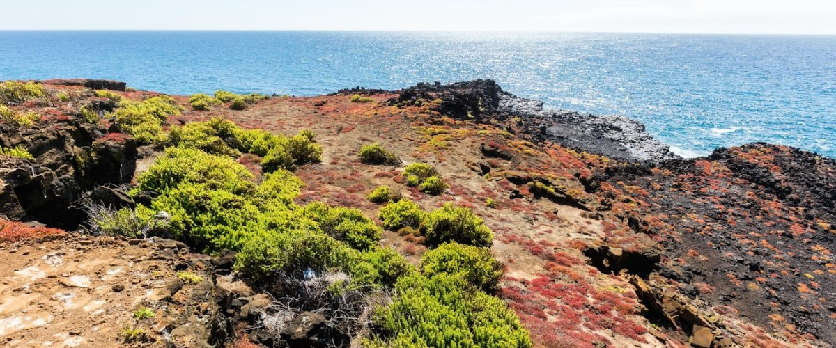

Verpflegung: | F/M/A
Dauer: | 1.5 km / 0.9 mi
Unterkunft: | M/Y Galaxy Orion
Niveau: | 3
Aktivitäten: | WANDERN,SCHNORCHELN
TAG 5

AM: HOCHLAND
Ihr Tag beginnt mit einer Reise zu den Hochländern der Insel San Cristobal, die eine andere Perspektive auf das einzigartige Ökosystem der Galapagos-Inseln bietet. Diese üppige und grüne Gegend steht in starkem Kontrast zu den Küstenzonen. Die Hochländer sind die Heimat einer Vielzahl von Vogelarten, von Riesenschildkröten in ihrem natürlichen Lebensraum und einer reichen Pflanzenwelt, einschließlich endemischer Bäume und Farne. Sie haben die Gelegenheit, entlang von Wegen zu wandern, die sich durch diese üppige Landschaft schlängeln, und die Riesenschildkröten aus nächster Nähe zu beobachten. Die Hochländer bieten außerdem einen Panoramablick auf die Insel und zeigen ihre vielfältige Topografie.

Atemberaubende Aussichten, Riesenschildkröten
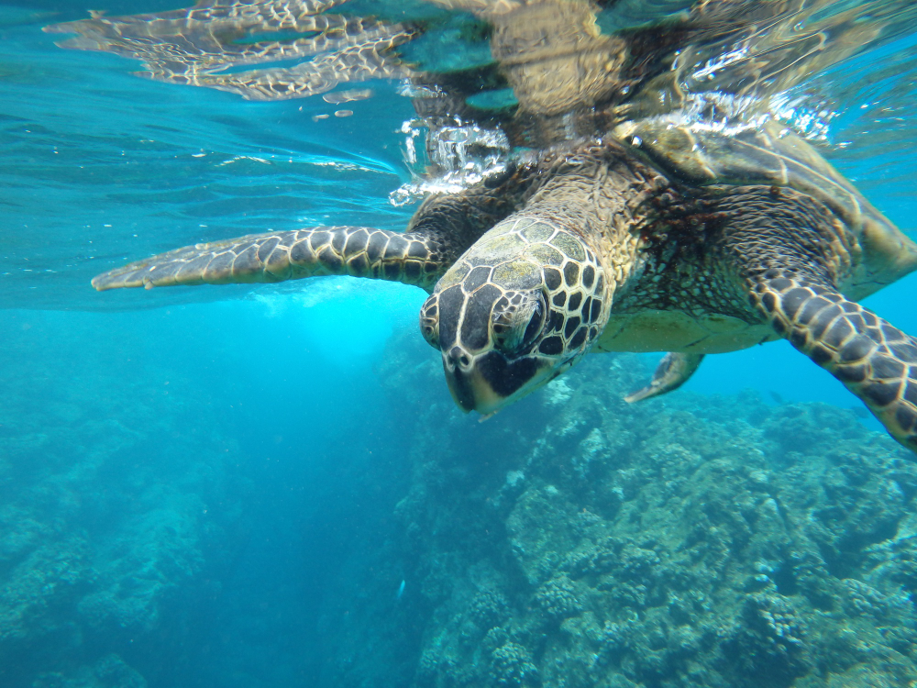

Dauer: | Variabel
Niveau: | 2
Aktivitäten: | WANDERN

PM: FLUGHAFEN SAN CRISTOBAL
Nach Ihrem Besuch werden Sie zum Flughafen gebracht, um Ihren Flug zurück nach Festland-Ecuador anzutreten. Dies markiert das Ende Ihrer Galapagos-Reise und hinterlässt Ihnen Erinnerungen an eine unglaubliche Tierwelt und Landschaften, die ein Leben lang halten werden. Gute Reise!

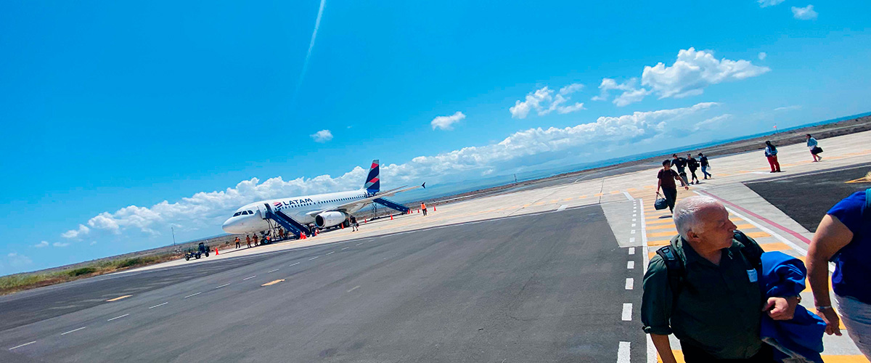

Verpflegung: | F/-/-
Dauer:
Unterkunft: | M/Y Galaxy Orion
Niveau: | 1
Aktivitäten: | -

GLOSSAR
Kulinarisches Angebot | Frühstück | F
Kulinarisches Angebot | Mittagessen | M
Kulinarisches Angebot | Abendessen | A
Schwierigkeitsgrad der Wanderung | Niveau 1 | Leicht
Schwierigkeitsgrad der Wanderung | Niveau 2 | Mittel
Schwierigkeitsgrad der Wanderung | Niveau 3 | Schwer

